TÀI LIỆU KỸ THUẬT
Visual Novel Gen / Inkwell
Luồng hệ thống, thiết kế kỹ thuật, tích hợp model và các kỹ năng LLM đang áp dụng
Phạm vi | Giá trị
Thời điểm khảo sát | 03/08/2026
Nguồn kiểm chứng | Source code, Prisma schema, route handlers, Docker Compose và tài liệu trong repository
Mục tiêu | Giúp người đọc nắm kiến trúc, flow tạo nội dung, cách gọi LLM, retrieval/memory và các giới hạn hiện tại

Cách đọc: Các mục “đang triển khai” bám theo source hiện tại. Những khác biệt giữa tài liệu hướng dẫn và code được nêu rõ trong phần đánh giá hiện trạng.

1. Tổng quan dự án
Visual Novel Gen (tên sản phẩm Inkwell) là ứng dụng web hỗ trợ tác giả viết visual novel và truyện dài. Điểm cốt lõi không phải chỉ là “chat với model”, mà là quy trình biên tập có dữ liệu canon: tác giả quản lý nhân vật, trạng thái, quan hệ, timeline, lore và secret; hệ thống truy xuất ngữ cảnh có liên quan trước khi sinh draft; sau đó kiểm tra continuity và yêu cầu tác giả review các thay đổi đề xuất.
Lớp | Công nghệ / trách nhiệm
Giao diện | Next.js 15 App Router, React 19, TypeScript, Tailwind; studio cho scene brief, job progress, draft review và canon ledger.
API | Route handlers dưới app/api; Zod validate input; ownership guard cho story-bound requests.
Nghiệp vụ | Services trong lib/: generation, retrieval, prompts, memory, continuity, security.
Dữ liệu | Supabase PostgreSQL qua Prisma; pgvector đã có schema cho embeddings; canonical truth nằm trong quan hệ dữ liệu chuẩn hoá.
AI | OpenRouter server-side; model sinh mặc định qwen/qwen-2.5-72b-instruct.
Thực thi nền | Generation job lưu DB; worker polling; Docker Compose có service app, worker và PostgreSQL local.

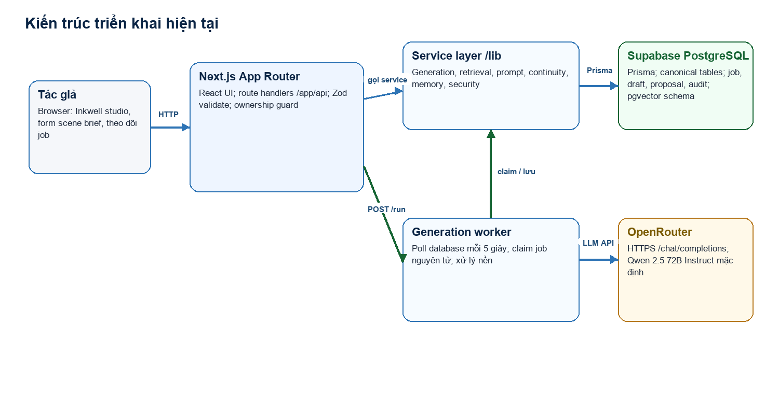
Sơ đồ 1 — Thành phần hệ thống và các ranh giới server-side.

2. Cấu trúc dự án
Thư mục / module | Vai trò
app/ và app/api/ | Trang Next.js và HTTP route handlers. Route mỏng: parse JSON, Zod validation, ownership, gọi service, chuẩn hoá response/error.
components/workspace/ | UI studio: tạo scene brief, hiển thị tiến độ, draft review, canon proposal. Không gọi Prisma trực tiếp.
lib/ai/ | Model config, provider abstraction và OpenRouter adapter.
lib/retrieval/ + lib/memory/ | Tập hợp canon, tìm/rank memory, lưu memory, đường vector optional.
lib/prompts/ | Template rules và prompt builder; không đặt prompt trong UI/route.
lib/generation/ | Legacy synchronous generation và workflow generation job có draft version/proposal.
lib/continuity/ | Rule-based check, LLM review và persistence của warning.
prisma/ | Schema và migrations cho story, character, relationship, event, memory, job, draft, proposal, audit.
scripts/ | Worker runner, migration/seed/check database.

Nguyên tắc kiến trúc: OpenRouter key chỉ nằm server-side; Prisma không được import vào React; retrieval/prompt/continuity tách khỏi route handler để kiểm thử và thay đổi độc lập.

3. Mô hình dữ liệu và canon
Dữ liệu được tách thành hai lớp để chống “hallucination” làm hỏng truyện: canonical truth là dữ liệu quan hệ có trạng thái/lịch sử rõ ràng; memory là recall hỗ trợ để model nhớ chi tiết dài hạn.
Nhóm | Các thực thể quan trọng | Ý nghĩa trong generation
Canon nền | Story, StorySettings, Character, CharacterProfile, CharacterState | Thiết lập thể loại/giọng kể; nhân vật, ngoại hình, voice, cảm xúc, thể chất, mục tiêu.
Quan hệ & thời gian | Relationship, RelationshipHistory, Chapter, Scene, Event, EventImpact | Giữ tiến triển quan hệ và timeline; tránh reset trạng thái hoặc nhảy cóc.
World knowledge | LoreEntry, Secret, KnowledgeTracking, PlotThread | Ràng buộc lore và ai biết bí mật nào; giữ unresolved thread.
Recall | Memory, Embedding | Fact/sự kiện tóm tắt với salience, emotional weight, entity metadata và vector optional.
Workflow | GenerationRun, GenerationJob, DraftVersion, CanonChangeProposal, ContinuityIssue, AuditLog | Lưu prompt/output/usage, trạng thái job, draft phiên bản, cảnh báo, đề xuất và dấu vết review.

- Canon quan hệ được ưu tiên hơn retrieved memory: prompt system ghi rõ relational canon là authoritative, memory chỉ là supporting recall.
- Draft chưa tự động là canon trong flow job: extract sau generation tạo proposal; tác giả phải accept/reject.
- Secret được truyền vào context theo cờ includeSecrets; UI mặc định “Public canon only”, tức không include secret nếu tác giả không bật.

4. Flow cơ bản của người dùng
Flow đang được UI chính sử dụng là generation job. Giao diện tạo job, khởi phát route /run không chờ kết quả để người dùng tiếp tục làm việc, rồi poll danh sách job mỗi 1,8 giây khi có job QUEUED/RUNNING. Worker riêng cũng poll hàng đợi DB mỗi 5 giây; cả hai cạnh tranh an toàn nhờ claim nguyên tử.
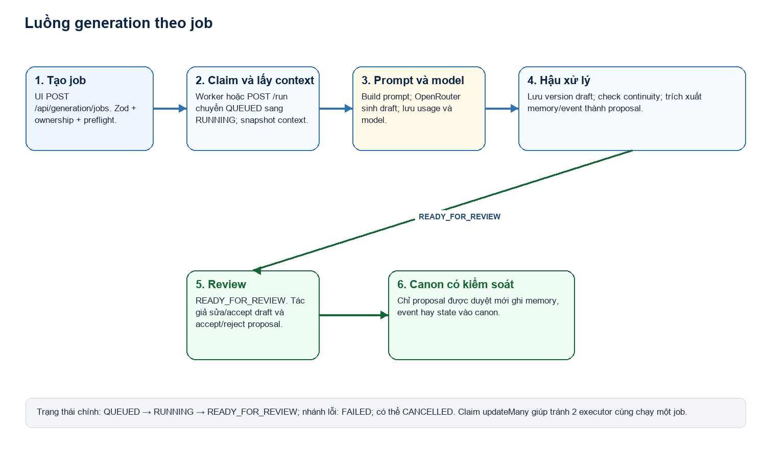
Sơ đồ 2 — Flow job và điểm review của con người.

4.1 Chi tiết các bước
Bước | Xử lý | Kết quả lưu
1. Submit | UI gửi storyId, goal, chapter, nhân vật active, maturityMode, includeSecrets, idempotencyKey. API validate Zod + ownership. | generation_jobs ở trạng thái QUEUED; audit log.
2. Preflight | Kiểm tra story/chapter/character scope; mature mode kiểm tra policy và adult confirmation cho cast được chọn. | Lỗi 4xx/422 nếu scope hay điều kiện mature không hợp lệ.
3. Claim | executeGenerationJob dùng updateMany với status QUEUED/RETRYING để chỉ một executor chuyển sang RUNNING. | stage RETRIEVING_CONTEXT, progress 8, attemptCount tăng.
4. Retrieve | Tải canon và memory theo goal; includeSecrets mặc định false trong job. Context được snapshot. | contextSnapshot trên job.
5. Generate | Build prompt; tạo GenerationRun; gọi model; lưu draft thành DraftVersion. | prompt, output, model và token usage.
6. Validate | Rule-based + LLM continuity review. Sau đó memory extraction JSON; các thay đổi tạo CanonChangeProposal. | continuity_issues, canon_change_proposals.
7. Review | Job READY_FOR_REVIEW; tác giả sửa/accept draft và review proposal. | Canon chỉ thay đổi khi proposal được duyệt.

5. Cách gọi model

5.1 Adapter và cấu hình
Tất cả LLM call đi qua lib/ai/provider.ts và OpenRouterProvider ở lib/ai/openrouter.ts. Provider hiện bị cố định AI_PROVIDER=openrouter; OpenRouter API key được đọc server-side. Request gọi POST {OPENROUTER_BASE_URL}/chat/completions với Authorization Bearer, model và messages. Nếu service không truyền messages, adapter đặt toàn bộ prompt vào một message role=user.
Thuộc tính | Giá trị hiện tại
Model sinh mặc định | qwen/qwen-2.5-72b-instruct; có thể override bằng GENERATION_MODEL.
Base URL | https://openrouter.ai/api/v1; có thể override OPENROUTER_BASE_URL.
Sinh prose | temperature 0.75, top_p 0.9, max_tokens 4000, timeout 60 giây, retries 2.
Task JSON | Memory extraction và continuity review dùng response_format { type: json_object }, temperature 0.1, top_p 0.8.
Observability | GenerationRun lưu model thực tế, promptTokens, completionTokens, totalTokens, output/status/error.

5.2 Ba loại LLM call
Call | Input | Output contract / hậu xử lý
Generation | Prompt ghép từ canon, memory và scene/chapter/revision goal. | Polished prose only; draft được version hoá, rồi continuity check.
Memory extraction | Draft + compact summary của story/characters. | JSON memories/events/state changes/...; parse bằng Zod; flow job chuyển thành proposal.
Continuity review | Canon context đầy đủ + draft. | JSON issues (P0-P3, category, evidence, confidence); merge với deterministic warnings.
Chapter summary | Nội dung chapter. | Tóm tắt ngắn phục vụ retrieval continuity (module chapter service).

Lưu ý về embeddings: Schema, ranking và vector SQL đã có, nhưng OpenRouterProvider.embedText() hiện luôn throw “Embeddings are disabled…”. Vì vậy ENABLE_EMBEDDINGS=true chưa phải cấu hình hoạt động hoàn chỉnh; search có catch và fallback keyword, còn luồng ghi embedding có thể fail sau khi memory đã được tạo.

6. Prompt engineering và prompt orchestration
Hệ thống có prompt builder tập trung. Đây là orchestration theo “context-first”, khác với kiểu nhét một câu lệnh dài vào UI. Prompt generation sắp dữ liệu theo thứ tự ràng buộc từ cao xuống thấp, sau đó đóng bằng task và output contract.
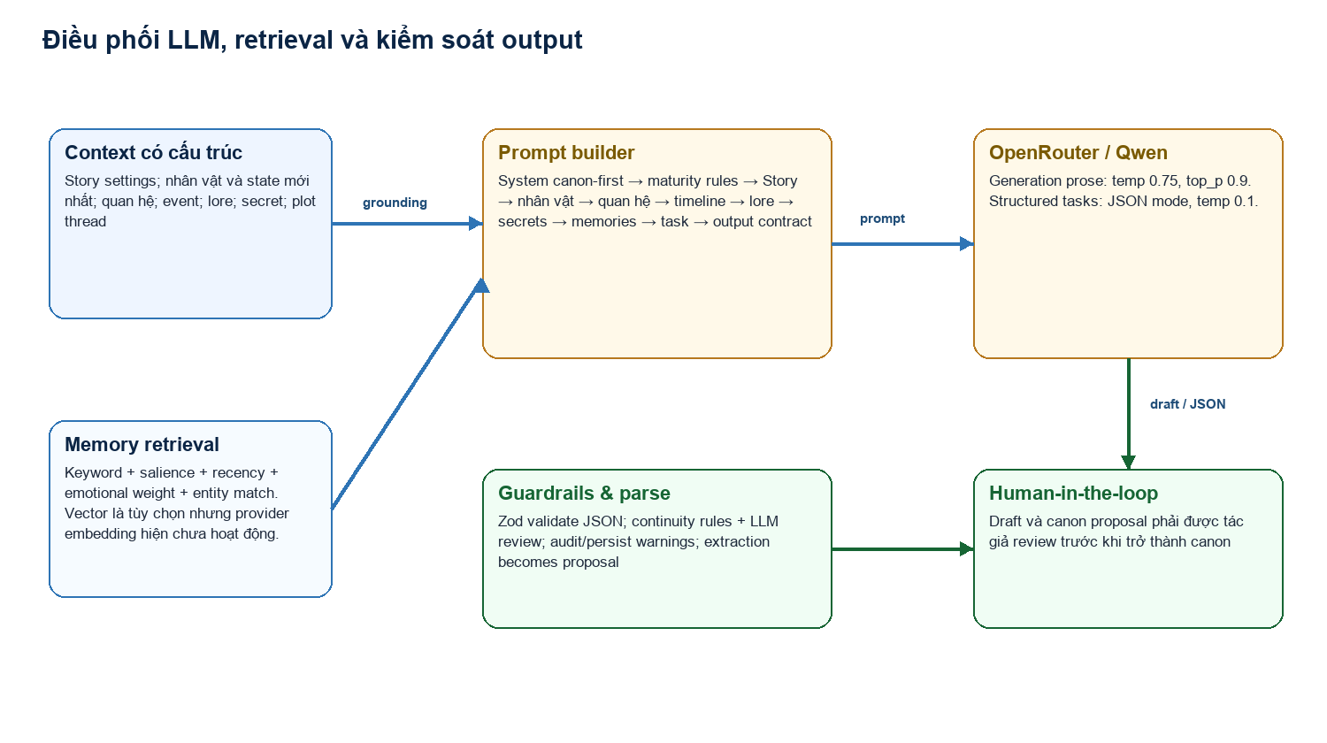
Sơ đồ 3 — Context assembly, prompt orchestration và output guardrails.

6.1 Cấu trúc prompt generation
- System instructions: canon-first; không reset personality, relationship, emotion, injury, secret hay lore.
- Mature-content rules (chỉ khi mode=mature): bắt buộc adult confirmation, consent/boundaries/progression và knowledge tracking.
- Story + Story Settings: title, description, genre, tone, POV, tense, style guide, policy/model config.
- Active characters: builder compact profile thành identity, traits, appearance, speech, emotional state, goals, relationship preference.
- Relationships, recent timeline events, lore, secrets/knowledge constraints, unresolved plot threads, retrieved long-term memories.
- Task: mode scene/chapter/revision, goal, scene goal, chapter number, preferred POV; sau cùng là Romance Continuity rule và output prose-only.

6.2 Kỹ năng LLM được áp dụng
Kỹ năng | Cách dự án áp dụng | Mức độ
LLM integration | Provider abstraction, server-only key, OpenRouter chat-completions, timeout/retry, usage metadata. | Đang triển khai
Prompt engineering | System rules + ordered context blocks + maturity/romance constraints + output contracts. | Đang triển khai
Prompt orchestration | Tách builder/template khỏi service; 3 prompt loại generation/extraction/continuity; job stage rõ ràng. | Đang triển khai
Context management | Canonical relational context + capped query counts + compact character representation + retrieved memories theo ranking. | Đang triển khai, cần hoàn thiện token budget
RAG / grounded generation | Truy xuất memory theo keyword/ranking; vector path thiết kế sẵn nhưng chưa usable ở provider hiện tại. | Một phần
Structured output | JSON-only rule, response_format json_object, Zod schema validation, parse failure handling. | Đang triển khai
Guardrails | Adult confirmation/preflight, consent constraints, deterministic continuity rule, human review trước canon. | Đang triển khai
Human-in-the-loop | Draft version và CanonChangeProposal tách biệt; accept/reject explicit. | Đang triển khai
Observability | GenerationRun + job status/stage/progress + audit logs + continuity issues. | Đang triển khai

7. Retrieval và memory
Khi goal có text, retrieveContext() tải dữ liệu canon theo nhiều query song song, sau đó search memories. Những giá trị cap trong code giúp giới hạn kích thước context: tối đa 20 characters, 24 relationships, 20 event/lore/secret/plot thread và 12 memories mặc định.
Chế độ | Cách rank / chọn | Trạng thái thực tế
Không có embedding | Tokenize keyword; lấy candidate tối đa max(limit*5, 50); score = similarity*0.45 + salience*0.20 + recency*0.15 + emotionalWeight*0.10 + entityMatch*0.10. | Đang hoạt động mặc định.
Vector | Cosine similarity pgvector với threshold 0.7; score = similarity*0.72 + salience*0.18 + emotionalWeight*0.10. | Code/schema có, nhưng generate embedding bị provider throw.
Fallback | Nếu vector search lỗi thì quay lại keyword search; nếu retrieval service lỗi thì lấy memory theo salience + createdAt. | Có khả năng chịu lỗi.

Quan sát quan trọng: Code hiện cap số bản ghi nhưng chưa có bộ đếm input-token hoặc thuật toán trim theo token budget trong prompt builder. maxTokens=4000 đang giới hạn output model, không phải tổng ngữ cảnh input. Đây là khoảng trống chính khi truyện/character profile trở nên rất dài.

8. Continuity, safety và bảo mật
Cơ chế | Thực thi trong code
Ownership | Route lấy Bearer token qua Supabase Auth nếu có; REQUIRE_AUTH=true bắt buộc sign-in; story-bound requests được scope owner_id.
Mature preflight | Job kiểm tra story policy và mọi active character đã ageConfirmed trước generation mature.
Deterministic continuity | Cảnh báo nhân vật DEAD/UNCONSCIOUS/ABSENT xuất hiện; mismatch body/gender; một số rule relationship preference; mature mode có active character chưa confirmed.
LLM continuity | Gọi model JSON mode, parse Zod, lưu P0-P3; nếu LLM unavailable vẫn giữ rule-based checks và thêm P3 advisory.
Secret scope | Job mặc định không include secrets; chỉ include khi request bật cờ. Khi include, knowledgeTracking được gửi như knownBy.
Human review | Generation job biến extraction thành CanonChangeProposal, không ghi thẳng canon.

Khác biệt cần biết: Tài liệu CONTINUITY_RULES.md mô tả thêm secret/timeline/injury rules, nhưng implementation rule-checks.ts hiện mới kiểm tra một tập con như bảng trên. Vì vậy hãy coi các rule trong source là thực thi chắc chắn; các rule tài liệu còn lại là mục tiêu/định hướng cho đến khi code được bổ sung.

9. Điểm mạnh, giới hạn và hướng phát triển

9.1 Điểm mạnh
- Không để LLM là nguồn chân lý: canon quan hệ dữ liệu, retrieval, validation và review tách rõ ràng.
- Workflow job có thể quan sát/recover: progress, cancellation, failure, prompt/output/usage, audit log và version draft.
- Có structured-output pipeline cho extraction/continuity thay vì tin trực tiếp text tự do từ model.
- Có ownership boundary và server-side secrets; có Docker stack đủ app + worker + PostgreSQL local.

9.2 Giới hạn hiện tại
- Embedding/semantic retrieval chưa hoàn chỉnh do provider embedText chưa implement; không nên bật ENABLE_EMBEDDINGS trong production trước khi thay provider/path embedding.
- Context management chưa đo token input; chỉ dùng count cap, nên long-form story có rủi ro prompt quá dài hoặc context dilution.
- Có hai flow song song: legacy synchronous /api/generation/scene và /chapter tự tạo memory trực tiếp sau extraction; UI chính dùng job/proposal. Cần chuẩn hoá nếu muốn đảm bảo tuyệt đối “draft không tự thành canon”.
- Một số continuity rules được mô tả trong docs chưa hiện diện trong deterministic checker; coverage test nên được mở rộng theo rule matrix.
- UI hiện chủ động gọi POST /run đồng thời với worker polling. Claim nguyên tử ngăn chạy trùng, nhưng production nên quyết định rõ executor chính (worker-only hoặc server-triggered queue) để đơn giản hoá vận hành.

9.3 Đề xuất ưu tiên
Ưu tiên | Đề xuất | Lý do
P0 | Hoàn thiện embedding provider hoặc disable hẳn đường vector tới khi có provider rõ ràng; thêm test cho ENABLE_EMBEDDINGS. | Tránh config bật nhưng thất bại ở runtime.
P1 | Thêm token estimator/budgeter: ưu tiên hard canon → state → secret constraints → recent events → memory; log token per block. | Kiểm soát chi phí, context window và chất lượng khi truyện dài.
P1 | Hợp nhất legacy generation vào generation job và proposal workflow. | Giữ một chính sách canon review nhất quán.
P2 | Mở rộng deterministic continuity tests cho secret knowledge, injury persistence và timeline/flashback. | Biến rules mô tả thành đảm bảo có thể kiểm thử.
P2 | Thiết lập policy retry/backoff riêng cho HTTP 429/5xx và phân loại error của OpenRouter. | Tăng resilience và UX của long-running jobs.

10. Cách chạy và vận hành
Mục đích | Lệnh / cấu hình
Local đầy đủ | docker compose up --build — tạo PostgreSQL pgvector, Next.js app, generation worker; .env cần OPENROUTER_API_KEY.
Chạy app | npm run dev; nếu production/local tách process thì chạy thêm npm run generation:worker.
Database | npm run prisma:generate; npm run prisma:migrate; hoặc migration deploy trong Docker Compose.
Kiểm tra | npm run typecheck; npm test; npm run lint.
Auth | REQUIRE_AUTH=true ngoài local để bắt buộc Supabase bearer token; owner_id scope dữ liệu story.

11. Bản đồ source để tiếp tục đọc
Cần hiểu | File chính
Model config và API call | lib/ai/model-config.ts, lib/ai/openrouter.ts, lib/ai/provider.ts
Prompt | lib/prompts/templates.ts, lib/prompts/prompt-builder.ts
Generation job | lib/generation/generation-job-service.ts; app/api/generation/jobs/**; scripts/run-generation-worker.ts
Legacy generation | lib/generation/generation-service.ts; app/api/generation/scene/route.ts; chapter/route.ts
Retrieval/memory | lib/retrieval/retrieval-service.ts, vector-search.ts; lib/memory/memory-service.ts, memory-ranking.ts, memory-extractor.ts
Continuity | lib/continuity/rule-checks.ts, continuity-service.ts
Schema/UI/security | prisma/schema.prisma; components/workspace/writer-studio.tsx; lib/security/ownership.ts
Vận hành | compose.yaml, package.json, README.md, docs/instructions/*.md

Kết luận: Inkwell đã có nền tảng LLM application tương đối rõ: canonical data model + retrieval + prompt orchestration + structured post-processing + human review. Hướng ưu tiên không phải thêm prompt dài hơn, mà là hoàn thiện embedding, budget context theo token và hợp nhất mọi generation qua job/review flow.

